Advent

Cíl: seznámit žáky s obdobím adventu, procvičení modálních sloves a rozšíření slovní zásoby k tomuto tématu.

Cílová skupina: 2. stupeň ZŠ a SŠ

Jazyková úroveň: A2–B1
Advent

________________________________________________________
- Was bedeutet Advent für dich?
Co pro tebe znamená advent?

………………………………………………………………………………………………………………………………………………………………………………………………………………………………………………………………………………………………………………………………………………………………………………………………………………………………………………………………………………………………………………………………………………………………………………………………………………………………………………………………………………………………………………………………

- Wie sieht ein Adventskranz bei dir zu Hause aus?
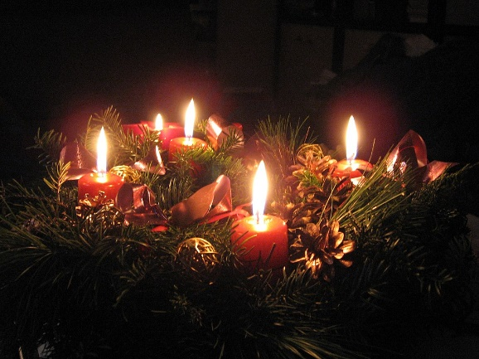
Jak vypadá adventní věnec u vás doma?

……………………………………………………………… …………………………………………………………....... ……………………………………………………………… …………………………………………………………….... …………………………………………………………………………………………………………..………...………………………………………………………………………………………………………………...…..

- Schau dir das Video an und beantworte die Fragen!
Podívej se na video a odpověz na otázky!

- Was bedeutet das lateinische Wort adventus?
Co znamená latinské slovo adventus?

- die Ankunft des Winters
- 4 Kerzen
- die Ankunft des Christkindes

- Wann wird in der katholischen Kirche der Advent gefeiert?
Kdy se v katolické církvi slaví advent?
…………………………………………………………………………………………………………………….
- Wer feiert den Feiertag am 4. Dezember? Was sollte jedes Mädchen an diesem Tag tun?
Kdo slaví svátek 4. prosince? Co by měla každá dívka v tento den dělat?
…………………………………………………………………………………………………………………………………………………………………………………………………………………………………………
- Was haben Kinder früher vom Teufel bekommen?
Co dostávaly děti dříve od čerta?

- Kohle
- Kartoffelschalen
- Süßigkeiten

- Wer hat sich von der Figur des Heiligen Nikolaus inspirieren lassen?
Pro koho byla postava svatého Mikuláše inspirací?
……………………………………………………………………………………………………………………

- Ergänze die fehlenden Vokabeln in der Tabelle.
Doplň chybějící slovíčka v tabulce.

TSCHECHISCH  ČESKY | DEUTSCH  NĚMECKY
 | die Kerzen
adventní věnec
svátek
Vánoce
 | der Schnee
 | die Weihnachtsbräuche
očekávání
 | der Heiligabend
 | backen
perníčky
zdobit
 | der Glühwein
dárek
adventní kalendář

- Wähle das richtige Modalverb.
Vyber správné modální sloveso.

Möchtest / Kannst du eine traditionelle Weihnachtsgeschichte lesen?
Dieses Jahr dürfen / sollen wir eine neue Weihnachtsdekoration kaufen. Ich mag die alten nicht mehr.
Wir möchten / dürfen zusammen Lebkuchen backen. Das wird ein großer Spaß!
Meine Mutter muss / will die Wohnung für die Feiertage schmücken, weil meine Großeltern zu uns kommen.
Sollen / Dürfen wir einen Schneemann im Garten bauen?
Ich möchte / darf meinen eigenen Adventskalender machen und nicht einen aus dem Supermarkt.
Müssen / Wollen wir die Geschenke auch für die Nachbarn kaufen?

- Welche häuslichen Pflichten hast du in der Adventszeit? Schreibe mindestens vier Sätze mit Modalverben.
Jaké domácí povinnosti máš během adventu? Napiš alespoň čtyři věty s modálními slovesy.

…………………………………………………………………………………………………………………………………………………………………………………………………………………………………………………………………………………………………………………………………………………………………………………………………………………………………………………………………………………….

Co jsem se touto aktivitou naučil(a):
………………………………………………………………………………………………………………………………………………………………………………………………………………………………………………………………………………………………………………………………………………………………………

Autor: Barbora Martinčíková
Toto dílo je licencováno pod licencí Creative Commons [CC BY-NC 4.0]. Licenční podmínky navštivte na adrese [https://creativecommons.org/choose/?lang=cs].

Zdroje:
Obrázek 1: https://cs.wikipedia.org/wiki/Advent#/media/Soubor:Adventn%C3%BD_veniec_I..jpg

